## 中国民生银行2022届毕业生“未来银行家” 秋季校园招聘公告

出发吧，少年

趁年轻，为成长蓄能，为自己署名

去登上梦想起飞的平台

去携手志同道合的伙伴

去追求共同成长的目标

去收获优厚丰硕的回报

**来民生，闪耀你自己**

**中国民生银行2022届“未来银行家”秋季校园招聘火热开启！**

**一、招聘对象**

（一）国内全日制普通高校2021年1月—2022年7月毕业的应届本科及以上学历毕业生。

（二）本科及以上学历海外留学生（2021年1月后毕业，并于2022年7月前完成教育部留学服务中心学历认证，且未参加工作的应届毕业生）。

**二、招聘方向**

**（一）“扬帆管培生计划”——**全行各级管理岗位后备人才

**1.战略客户金融管家，**重点培养方向为战略客户、公司业务、金融同业、地产金融等业务单元。

**2**.**家庭财富规划师，**重点培养方向为个人金融、财富管理、私人银行等业务单元。

**3.资本蓝海冲锋者，**重点培养方向为金融市场、投资银行等业务单元。

**4.风险护航员，**重点培养方向为风险管理、信贷管理、授信审批、资产保全等业务单元。

**5.合规运营守护者，**重点培养方向为法律、合规、运营管理等业务单元。

**6.金融产品创新者，**重点培养方向为交易银行、金融市场、机构金融、小微金融、生态金融等业务单元。

**7.资源配置统筹者，**重点培养方向为资产负债、财务会计、人力资源等业务单元。

**（二）“民芯计划”——**全行金融科技类人才

**1.助理架构师，**开展软件架构规划设计，建设技术管理体系，参与推广架构规划、制度规范，研究前沿技术发展方向，组织试用前瞻性软件技术。

**2.大数据，**建设大数据基础平台，设计大数据整体架构，开发数据分析应用系统，运用数据挖掘、人工智能、机器学习等新兴数据技术工具提升金融服务能力。

**3.云技术，**云平台建设和云基础设施运维，研究OS、数据库、中间件、容器、存储等基础软硬件并支撑金融业务的需求，紧跟前沿趋势构建智能运维体系。

**4.信息安全，**制定集团信息安全管理制度和流程，构建信息安全基础设施及服务平台，开展网络安全攻防应急演练，跟踪业界前沿趋势并开展产品预研。

**5.金融科技产品经理，**结合金融领域发展趋势，创新研发金融产品；结合业务应用场景，建立数据模型，制定相关策略；探索业务与科技融合的新模式、新流程，提出业务数字化项目建设需求。

**（三）“新竹计划”——**分行多领域专业人才

**1.市场营销，**制定营销策略及服务方案，维护与拓展客户网络等。

**2.财富管理，**获取、维护、提升零售客户；根据市场研究和客户资产配置需求，为客户提供相应产品和服务等。

**3.法律，**跟踪国家法律、法规、监管政策的变化；对产品和业务的法律与合规审查等。

**4.运营支持，**办理厅堂个人和对公业务，提供柜台咨询服务；引导和分流厅堂客户，承担产品推介、客户转介等工作。

**三、基本要求**

**（一）管理培训生方向**

1.年龄27周岁（含）以下（博士生可适当放宽年龄）；

2.全日制大学本科及以上学历，专业不限；

3.英语能力要求大学英语六级成绩425分以上或具备相应英语能力的资格证明；

4.具有良好的学习和研究分析能力、沟通与协作能力，踏实认真，勇于面对挑战；

5.有相关行业实习经历、社团活动组织经历、担任学生会干部或学习成绩优异者优先，具有相关资格证书者优先。

**（二）金融科技方向**

1.年龄27周岁（含）以下（博士生可适当放宽年龄）；

2.全日制大学本科及以上学历，计算机、数据等理工类专业或金融科技、互联网金融等相关专业；

3.英语能力要求大学英语四级成绩425分以上或具备相应英语能力的资格证明；

4.具有良好的学习和研究分析能力、沟通与协作能力，踏实认真，勇于面对挑战；

5.有相关行业实习经历、技术类竞赛成绩优异者优先，具有相关资格证书者优先。

**（三）专业岗位方向**

1.年龄27周岁（含）以下（博士生可适当放宽年龄）；

2.全日制大学本科及以上学历，专业不限；

3.英语能力要求大学英语四级成绩425分以上或具备相应英语能力的资格证明；

4.具有良好的学习和研究分析能力、沟通与协作能力，踏实认真，勇于面对挑战；

5.有相关行业实习经历、社团活动组织经历、担任学生会干部或学习成绩优异者优先，具有相关资格证书者优先。

**四、招聘机构**

参加本次招聘的机构有总行、40家分行、信用卡中心、民生科技有限公司、民生加银基金管理有限公司和民生金融租赁股份有限公司。

|  |  |
| --- | --- |
| **招聘机构** | **招聘人数** |
| 总行 | **550** |
| 各分行 | **1625** |
| 信用卡中心 | **130** |
| 民生科技有限公司 | **400** |
| 民生加银基金管理有限公司 | **16** |
| 民生金融租赁股份有限公司 | **18** |

**五、招聘流程**

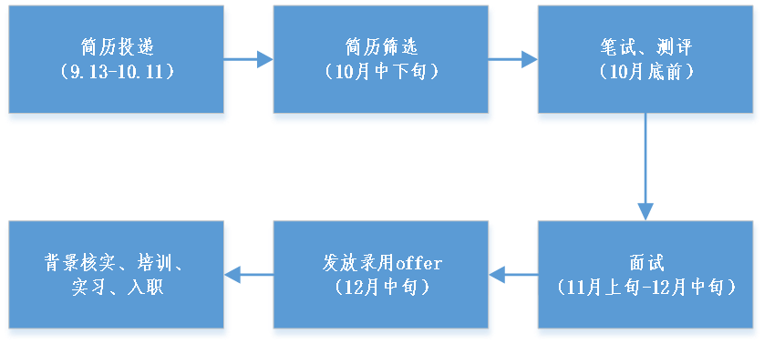

**六、应聘须知**

（一）简历投递截止时间2021年10月11日24点。

（二）每个招聘方向最多可投递2个职位。

（三）总行、各分行、信用卡中心、民生加银基金管理有限公司和民生金融租赁股份有限公司简历投递登录中国民生银行官网【www.cmbc.com.cn】，点击底部“民生招聘”，或关注“民生银行招聘”微信公众号，注册个人信息，进入校园招聘频道，投递相应职位。

（四）民生科技有限公司简历投递登录民生科技有限公司官网【www.mskj.com】，点击首页工具栏“招聘”，注册个人信息，投递相应职位。

（五）如需变更已投递职位，请在“申请助手”中删除已提交职位后重新申请。

（六）网申咨询可发送邮件至zhaopin@cmbc.com.cn。

**七、温馨提示**

中国民生银行对于本次项目收集的资料将予以严格保密，仅用于本次申请。选拔全程本行不会向应聘者收取任何费用！

民生银行总行、各分行、信用卡中心校园招聘所有笔面试通知均通过我行“95568”的客服号码发送，民生科技有限公司、民生加银基金管理有限公司、民生金融租赁股份有限公司笔面试通知由各公司单独通知，请确保您提供的电话及邮箱信息准确无误码，并注意及时查收招聘相关信息。